Universidad de san Carlos de Guatemala

Facultad de ingeniería

Escuela de sistemas

Introducción a la programación y computación 2

PROYECTO: FASE 1

Diego Alejandro Caballeros Melchor

201602723

Objetivos Generales

* Tener la facilidad conexión entre compañeros de trabajo para la realización de proyectos
* Publicar más fácilmente futuros proyectos y encontrar personal especializado
* La facilidad de dar a conocer las capacidades propias

Objetivos Específicos

* Dar a conocer más fácilmente a un usuario con todos sus conocimientos y habilidades que posea para la elaboración de un proyecto o tarea
* Mejor oportunidad de los usuarios de conseguir un trabajo
* Tener una mejor organización de los grupos sociales por medio de las asociaciones
* Exponer cada habilidad y conocimiento que posea cada usuario
* Ponderar las habilidades y conocimientos de los usuarios
* Encontrar personal apropiada para proyectos y tareas
* Establecer un sistema de búsqueda eficiente para proyectos y tareas
* Tener un sistema de pago de servicios eficiente y seguro

Alcances del proyecto

La aplicación contiene una interfaz agradable fácil de usar e intuitiva, esto con el propósito de que sea una belleza para la vista, todos los componentes fácil de encontrar y un sistema de búsqueda buena. Propósito primordial de esta aplicación es una fácil comunicación entre usuarios y fácil manera de encontrar proyectos y tareas en que trabajar.

La aplicación contara con los siguientes puntos:

* Formulario de creación de usuario
* Perfil propio y modificable
* Diversas opciones de interacción con otros usuarios
* Agregar o eliminar usuario
* Pertenecer o crear una asociación
* Fácil creación y publicación de proyectos y tareas
* Publicación de habilidades y conocimientos de cada usuario
* Sistema de calificación de las habilidades y conocimientos
* Sistema de pago de servicios por proyectos o tarea terminada

Panorama general de la aplicación

Hoy en día el éxito de las redes sociales en sin ninguna duda un éxito, llega a tal punto que la personas ya no quieren salir y se mantienen pegados a ellas (en especial jóvenes) Los trabajadores jóvenes y algunos adultos detestan la vieja rutina de un trabajo y optan más por trabajo en casa diciendo que es mucho mejor. A base de eso se pensó crear una plataforma parecida a las redes sociales enfocado a la publicación y elaboración de proyectos.

La aplicación será una plataforma de red social muy parecida a “Facebook” donde tenemos que registrarnos en la plataforma y así obtenemos nuestro perfil en donde aparecerá una foto, nombre, nuestras habilidades y conocimiento ponderados con karma y proyectos y tareas realizadas. En nuestro perfil somos capaces de agregar estados y poder comentar a los mismos, agregar a otros usuarios, eliminarlos y poder mensajear con ellos en forma privada.

También se puede contar con asociaciones las cuales son creadas para algún usuario, están tiene el propósito de tener un grupo selecto de personas las cuales son invitadas por el administrador.

La plataforma nos permitirá publicar un proyecto, varios usuarios podrán verlo y podrán enviar una solicitud para trabajar, antes de ser aceptados el administrador examinara a cada aspirante el karma que posee en las habilidades y conocimiento para ver si son aptos a los requisitos premilitares y también si cuenta con ellos. Las plazas son finitas. Cada proyecto contara con tareas las cuales simplificaran el trabajo; además se también se podrá publicar tareas individuales sin la necesidad de estar en un proyecto.

Cada usuario al finalizar su tarea correspondiente o al finalizar alguna tarea se le pagara por la realización de su trabajo. La administración total de la aplicación la lleva la empresa Warlock Soft la cual llevara control total sobre los usuarios y proyectos publicados

Funciones del sistema

|  |  |  |  |  |  |
| --- | --- | --- | --- | --- | --- |
| NO | Nombre | Descripción | Evidencia | Interacción | Prioridad |
| 1 | Registrar Usuario | Función para ingresar nuevos usuarios | Evidente | - | 5 |
| 2 | Crear perfil | Creación de un perfil con los datos del usuario ingresado previamente | Evidente | 1 | 5 |
| 3 | Sistema de estados | Función para creación, publicación y comentar estados | Evidente | - | 6 |
| 4 | Agregar Usuario | Función para agregar un usuario a la lista de contactos | Evidente | - | 5 |
| 5 | Eliminar Usuario | Función para eliminar un usuario a la lista de contactos | Evidente | 4 | 5 |
| 6 | Enviar Mensajes | Función para enviar mensajes privados a otro usuario | Evidente | 4 | 3 |
| 7 | Crear Asociación | Funcion para crear una nueva asociación | Evidente | - | 4 |
| 8 | Enviar invitación para asociación | Funcion para enviar invitación a usuarios | Evidente | 7 | 3 |
| 9 | Recibir invitación para asociación | Se recibe invitaciones para unirse a una asociación | No Evidente | - | 3 |
| 10 | Ingresar conocimientos | Funcion para ingresar conocimientos ya sea propio o ajeno | Evidente | 2 | 4 |
| 11 | Selección de Habilidades | Selección alguna categoría de habilidades en base de los conocimientos | No Evidente | 10 | 6 |
| 12 | Agregar Karma | Sistemas de puntuación para habilidades y conocimientos | No Evidente | 10 | 6 |
| 13 | Operaciones del Karma | Se suma el karma de los conocimiento y se promedió el de las habilidades para el karma general | No Evidente | 10,12 | 7 |
| 14 | Creación de proyectos o tareas | Función que crea proyectos o tareas | Evidente | - | 4 |
| 15 | Enviar solicitud para proyectos o tarea | Funcion para enviar solicitud a un usuario | Evidente | 14 | 3 |
| 16 | Recibir invitación para proyectos o tarea | Se recibe invitaciones para unirse a un proyecto o tarea | No Evidente | - | 3 |
| 17 | Verificar Habilidades y conocimientos | Verifica si el puntaje de habilidades y conocimiento es lo suficiente | No Evidente | - | 7 |
| 18 | Sistema de pago | El banco paga al usuario | NoEvidente | - | 2 |
| 19 | Carga masiva de información | El administrador carga masivamente la información | No Evidente | - | 1 |
| 20 | Mandar una denuncia | El usuario mandara alguna denuncia si otro usuario viola alguna norma dentro de la aplicación | Evidente | - | 5 |
| 21 | Suspende cuenta | El administrados suspenderá alguna cuenta de un usuario si este viola una regla | No Evidente | 20 | 5 |
| 22 | Eliminar cuenta | El administrados eliminar una cuenta de un usuario si este hace una falta grave | No Evidente | 20 | 5 |

Atributos del sistema

|  |  |
| --- | --- |
| Atributo | Desarrollo |
| Correctitud | Ejecución algún método o acción correctamente, se espera que el tiempo se ejecución no sea mayor 2 segundos |
| Robustez | Ejecución de varios procesos simultáneamente sin tener algún fallo, en caso critico se anulara procesos para dejar solo a los procesos principales |
| Performance | Desarrollar un sistema los mas eficiente, rápido y seguro con un capacidad indeterminada |
| Amigabilidad | Se espera una apariencia agradable al usuario y fácil de usar |
| Mantenibilidad | Mantenimiento cada 3 meses para una ejecución adecuada |
| Evolucionabilidad | Se espera dar una actualización cada 6 meses y parches para corregir errores cada mes |
| Disponibilidad | Se espera su disponibilidad en un 90% del tiempo todos los días de la semana a toda hora. Para una caída del servicio se espera recuperarse en 1 hora |
| Interoperabilidad | Desarrollo de una plataforma conectada a un servidor donde a partir de ahí se hara la carga máxima. En caso de caída se espera un arreglo aproximadamente de 2 horas |

Definición de clientes de la aplicación

|  |  |  |
| --- | --- | --- |
| Cliente | Descripción | Módulos |
| Profesionales | En la aplicación en general los profesionales interactúan con sus contactos y asociaciones | Gestión de perfil, Asociaciones, Plataforma de Proyectos y tareas, Servicio de pago |
| Administrador de asociación | Es un usuario donde tiene el control de una asociación creada por el, el vela por los participantes y sus actividades | Gestión de Asociaciones, Gestión de perfil |
| Administrador de proyectos | Es un usuario que crea un proyecto y envía invitación a otros usuarios para la participación de dicho proyecto | Plataforma de proyectos, Gestión de perfil |
| Administrador | El administrador es él que hace los reportes generales, vela por la integridad de sus usuarios y sanciona cualquier violación hacia las normas | Toda la plataforma |

Caso de uso

**Diagrama de caso de uso**

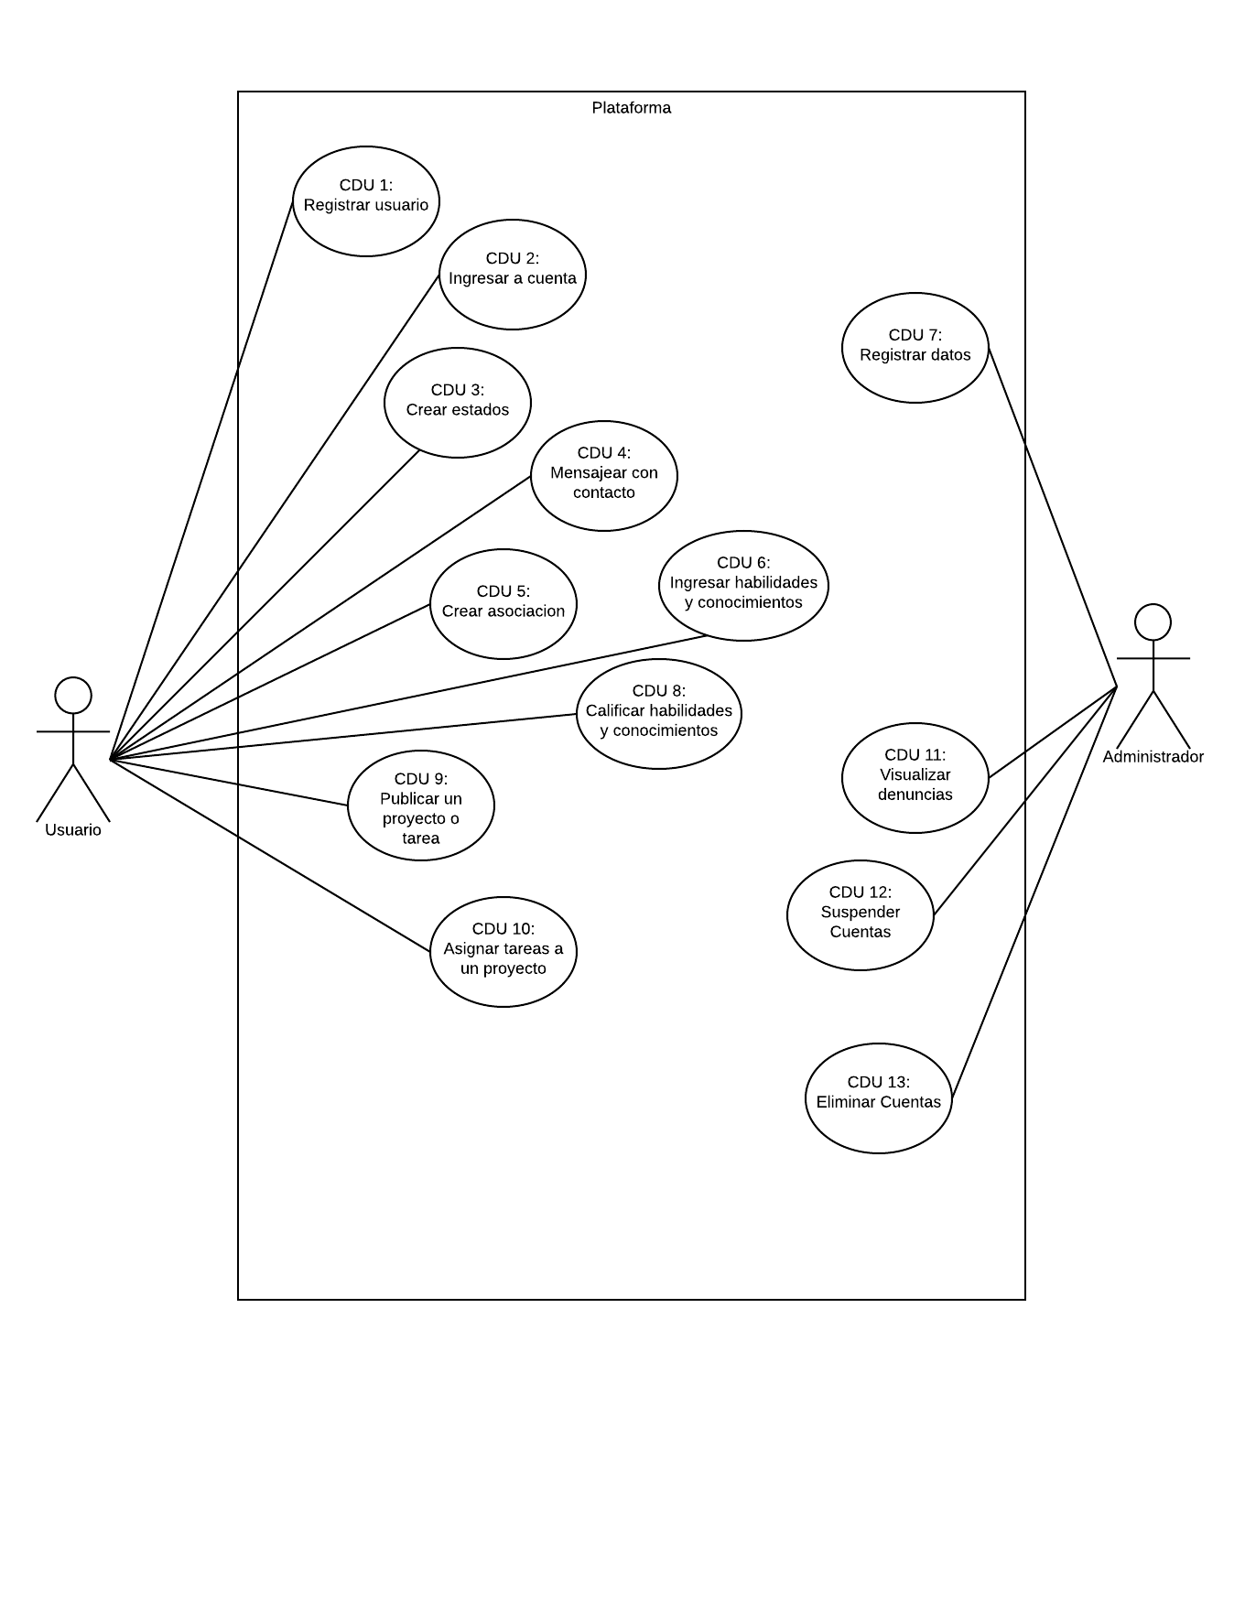

**Alto nivel**

|  |  |
| --- | --- |
| Caso de uso: | CDU-1 |
| Actor: | Usuario |
| Tipo: | Primario, esencial |
| Descripción: | El usuario se registra en el sistema |

|  |  |
| --- | --- |
| Caso de uso: | CDU-2 |
| Actor: | Usuario |
| Tipo: | Primario, esencial |
| Descripción: | El usuario se logea en el sistema para realizar cualquier actividad |

|  |  |
| --- | --- |
| Caso de uso: | CDU-3 |
| Actor: | Usuario |
| Tipo: | Secundario |
| Descripción: | El usuario crea estados y así mismo comentarlos ya sea el suyo o el de un contacto |

|  |  |
| --- | --- |
| Caso de uso: | CDU-4 |
| Actor: | Usuario |
| Tipo: | Primario |
| Descripción: | El usuario envía mensajes privados a un su contacto agregado |

|  |  |
| --- | --- |
| Caso de uso: | CDU-5 |
| Actor: | Usuario |
| Tipo: | Primario |
| Descripción: | El usuario crea una asociación y envía invitación a sus contactos para que se agreguen |

|  |  |
| --- | --- |
| Caso de uso: | CDU-6 |
| Actor: | Usuario |
| Tipo: | Primario, Esencial |
| Descripción: | El usuario ingresa sus conocimiento adquiridos y se suscribe en habilidades para que la gente vea su capacidad laboral |

|  |  |
| --- | --- |
| Caso de uso: | CDU-7 |
| Actor: | Administrador |
| Tipo: | Primario, escencial |
| Descripción: | El administrador controla el registro de los datos adecuado a la base de datos |

|  |  |
| --- | --- |
| Caso de uso: | CDU-8 |
| Actor: | Usuario |
| Tipo: | Secundaria |
| Descripción: | Los usuarios califican a los demás sus habilidades dependiendo su desempeño laboral, pero ellos mismo no se podrá calificar |

|  |  |
| --- | --- |
| Caso de uso: | CDU-9 |
| Actor: | Usuario |
| Tipo: | Secundaria |
| Descripción: | El usuario publica algún proyecto o tarea para encontrar gente interesada para trabajar en el |

|  |  |
| --- | --- |
| Caso de uso: | CDU-10 |
| Actor: | Usuario |
| Tipo: | Secundaria |
| Descripción: | El usuario asigna tareas a un proyecto y así dividir el gran trabajo y hacerlo mas fácil |

|  |  |
| --- | --- |
| Caso de uso: | CDU-11 |
| Actor: | Administrador |
| Tipo: | Primario, escencial |
| Descripción: | El administrador mira las denuncias hechas por los usuarios, estas se efectúan si se violo alguna norma |

|  |  |
| --- | --- |
| Caso de uso: | CDU-12 |
| Actor: | Administrador |
| Tipo: | Secundario |
| Descripción: | El administrador suspenderá una cuenta si el usuario a cometido una falta |

|  |  |
| --- | --- |
| Caso de uso: | CDU-13 |
| Actor: | Administrador |
| Tipo: | Secundario |
| Descripción: | El administrador elimina una cuenta si el usuario a cometido una falta grave |

**Expandido**

|  |  |
| --- | --- |
| Caso de uso: | CDU-5 Crear asociación |
| Actor: | Usuario(iniciador), Administrador de asociacion |
| Propósito: | Crear una asociación e invitar contactos para unirse |
| Resumen: | El usuario ya estando logeado podrá crear una asociación, luego siendo él el administrador enviara invitaciones a sus contactos para unirse |
| Tipo: | Primario |
| Ref. Cruzada | R5.1 |

**Curso Normal de eventos**

1. El usuario tiene que ya estar logeado en la aplicacion
2. El usuario se va hacia la sección “Asociación” y le da en crear
3. El sistema mostrara un formulario donde deberá llenar con nombre, resumen de lo que será la asociación y obligatoriamente poner un logo
4. El sistema corroborara los datos ingresados
5. El sistema crea una nueva asociación
6. El usuario se vuelve administrador y envía invitación a sus contactos

**Cursos Alternos**

1. Línea 3: El nombre de la asociación ya existe. Indica error de creación

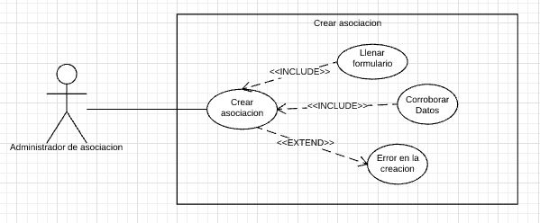

|  |  |
| --- | --- |
| Caso de uso: | CDU-9 Publicar un proyecto o tarea |
| Actor: | Usuario(iniciador), Administrador de proyecto |
| Propósito: | Publicar un proyecto o una tarea para buscar personal |
| Resumen: | El usuario podrá publicar ya sea un proyecto o tarea y será visto por varios usuarios sean o no parte de sus contactos, asi mismo ellos podrán unirse para el desarrollo de ellos |
| Tipo: | Secundaria |
| Ref. Cruzada | R9.1 |

**Curso Normal de eventos**

1. El usuario tiene que ya estar logeado en la aplicación
2. El usuario se ira a la sección de publicar
3. El usuario llena un formulario donde tendrá que poner nombre y descripción del proyecto o tarea que desea publicar, también debe de poner los conocimientos y habilidades requeridos
4. El usuario publica su anuncio
5. El usuario obtendrá solicitudes de otro usuarios que aspiran participar
6. El usuario verificara si cumple con los conocimientos
7. El usuario verificara el nivel de karma
8. El usuario acepta solicitud

**Cursos Alternos**

1. Línea 6: si el aspirante no cumple con los conocimientos se rechazara su solicitud
2. Línea 7: si el aspirante no tiene un nivel adecuado de karma se rechazara sus solicitud
3. Línea 8: si hay más de un usuario que tenga en mismo nivel de conocimiento, se elegirá el ganador de un versus entre ellos

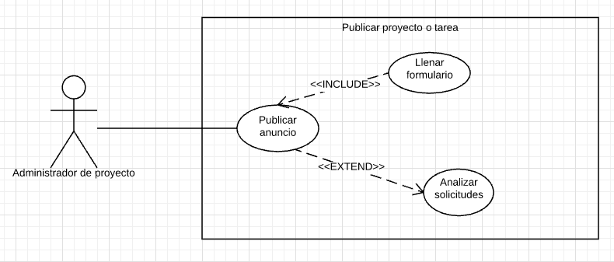

|  |  |
| --- | --- |
| Caso de uso: | CDU-10 Asignar tareas a un proyecto |
| Actor: | Administrador de proyecto |
| Propósito: | Dividir un proyecto en pequeñas tareas para un trabajo mucho mas eficiente |
| Resumen: | El usuario que haya publicado algún proyecto deberá |
| Tipo: | Secundaria |
| Ref. Cruzada | R10.1 |

**Curso Normal de eventos**

1. El usuario debe de ser administrador de algún proyecto
2. El administrador verificara que tanto trabajo requiere el proyecto y cuanto personal se tiene disponible
3. El administrador verificara y analiza las habilidades que posee cada persona
4. El administrador reparte las tareas de igual parte a cada persona, cada una dedicada a sus habilidades
5. El administrador vela por el progreso de las tareas
6. El administrador verifica las tareas
7. Al final el administrador junta las tareas para completar el proyecto
8. El administrador hace el proceso de paga por el trabajo del personal

**Cursos Alternos**

1. Línea 3: en caso de que no haya alguien que cumpla con los requisitos de alguna tarea en específico, enviara una solicitud a un contacto que si las cumpla para ver si desea participar
2. Línea 6: en caso de que la tarea no este correcta, se devolverá a la persona para arreglarla

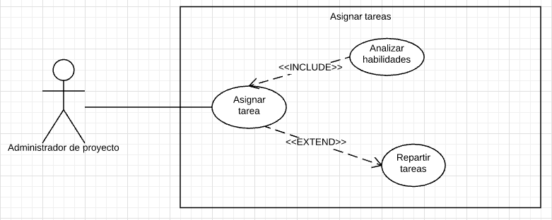

Modelo Conceptual

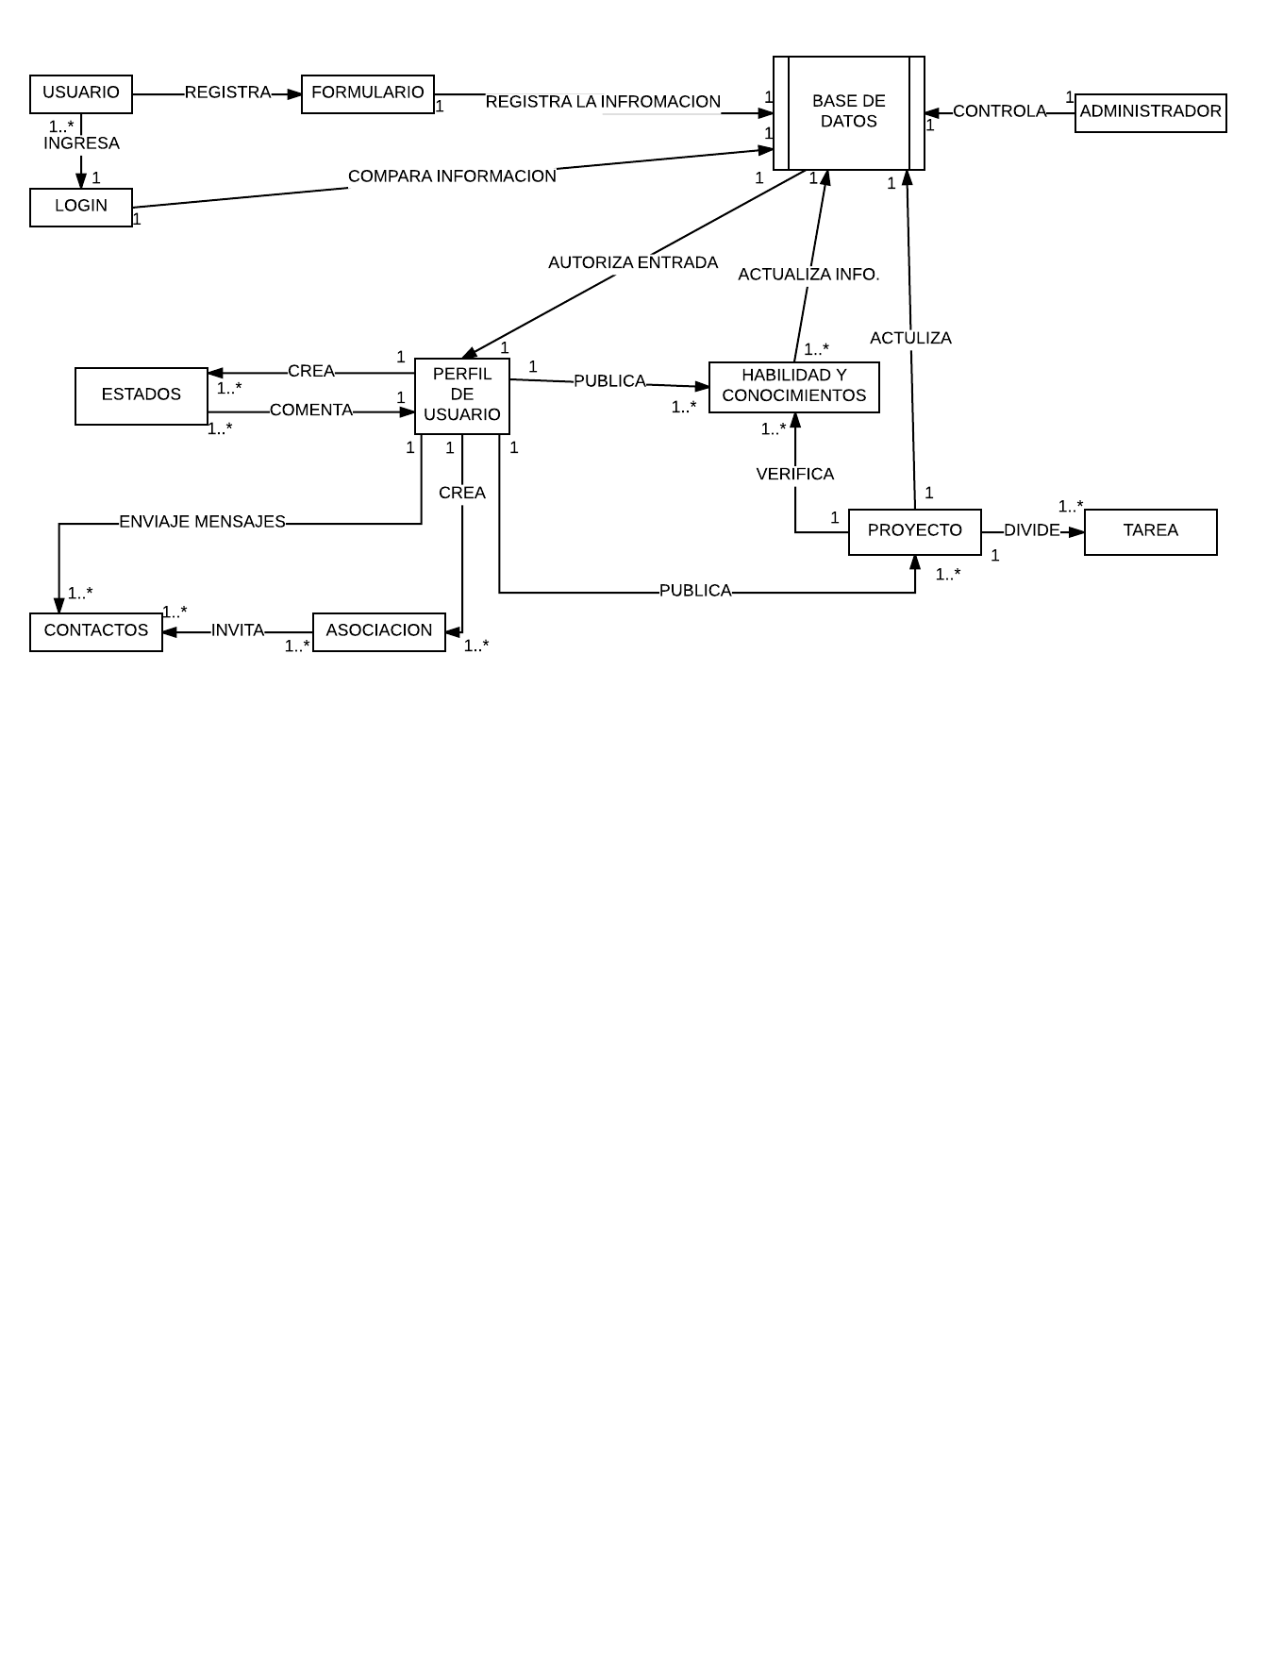

Glosario de definiciones Técnicas

|  |  |  |
| --- | --- | --- |
| NO | Nombre | Definición |
| 1 | Algoritmo | Conjunto de reglas bien definidas para la resolución de un problema. Un programa de software es la transcripción, en lenguaje de programación, de un algoritmo. |
| 2 | Archivo adjunto | Archivo que acompaña un mensaje de e-mail. Es apropiado para el envío de imágenes, sonidos, programas y otros archivos grandes. • |
| 3 | Backup | Copia de seguridad. Se hace para prevenir una posible pérdida de información. |
| 4 | Base de datos | Conjunto de datos organizados de modo tal que resulte fácil acceder a ellos, gestionarlos y actualizarlos. |
| 5 | Bug | Bicho, insecto. Error de programación que genera problemas en las operaciones de una computadora. |
| 6 | Database | Base de datos. |
| 7 | e-mail | correo electrónico |
| 8 | HTML | Hyper Text Mark-up Language. Lenguaje de programación para armar páginas web |
| 9 | Login | Conexión. Entrada en una red |
| 10 | Nickname | Nombre de identificación del usuario en un sistema online. |
| 11 | Norma | Regla establecida para mantener la integridad de los clientes |
| 12 | Online | En línea, conectado. Estado en que se encuentra una computadora cuando se conecta directamente con la red a través de un dispositivo, por ejemplo, un módem. |
| 13 | Password | Contraseña |
| 14 | Query | Consulta. Búsqueda en una base de datos. |
| 15 | Red | En tecnología de la información, una red es un conjunto de dos o más computadoras interconectadas. |
| 16 | SQL | Structured Query Language. Lenguaje de programaciónque se utliza para recuperar y actualizar la información contenida en una base de datos. Fue desarrollado en los años 70 por IBM. Se ha convertido en un estándar ISO y ANSI. |

Diagrama Entidad-Relación

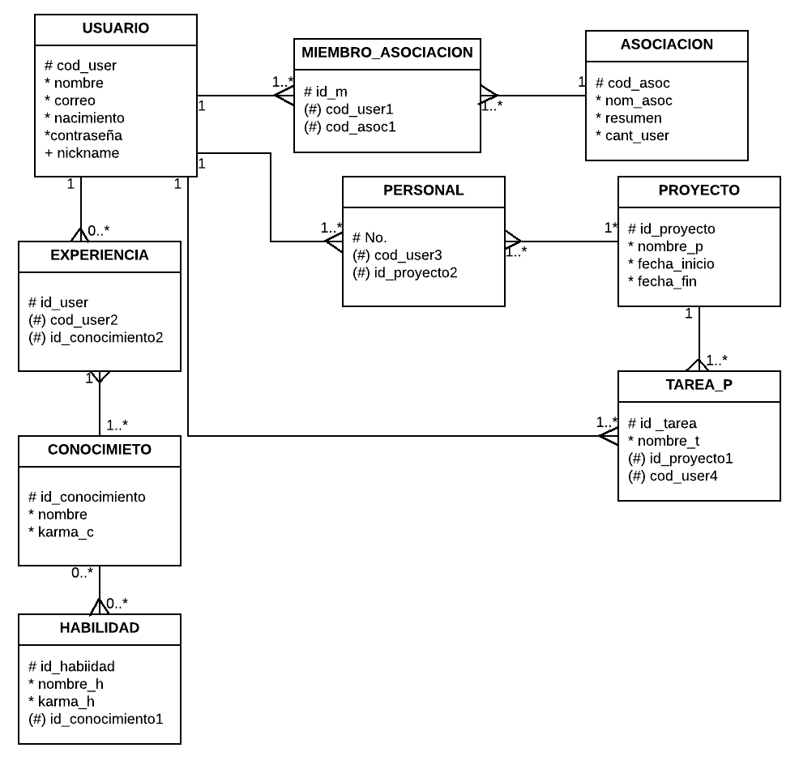

Planificación

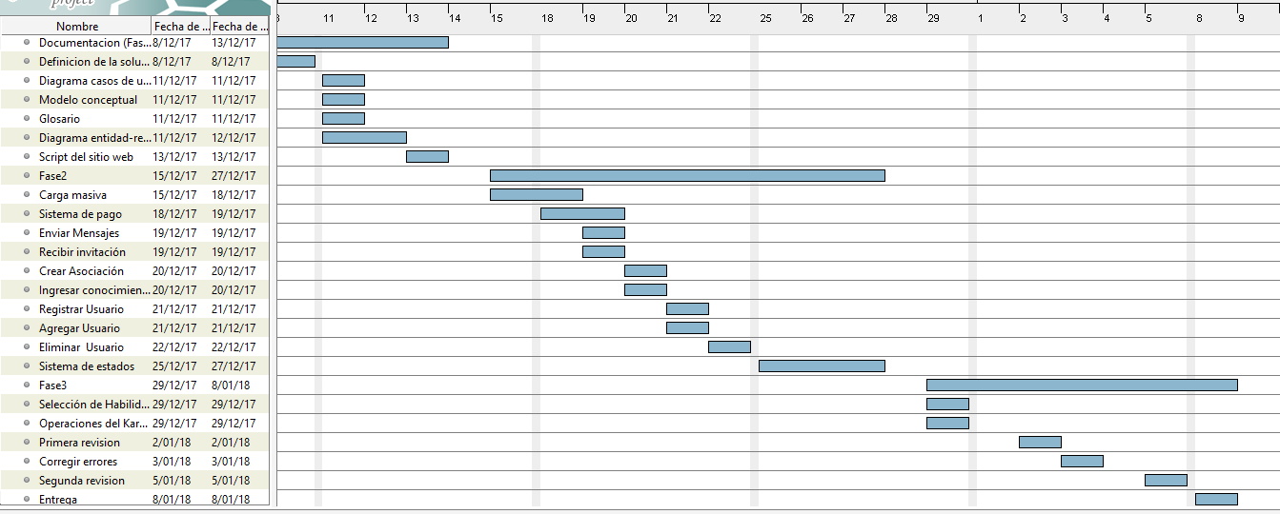

Casos de Usos Real

Diagrama de secuencia

DDS-01: Registrar Usuario

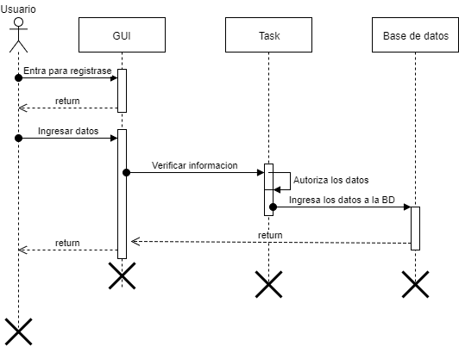

DDS-02: Ingresar cuenta

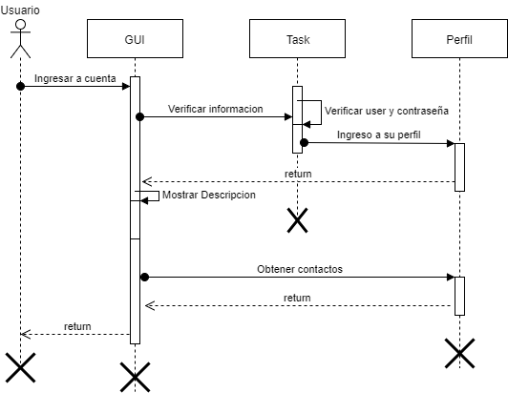

DDS-03: Crear Estados

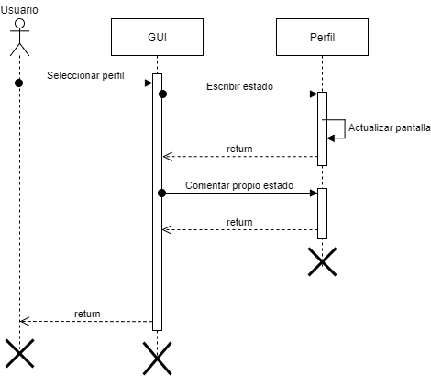

DDS-04: Mensajear con contactos

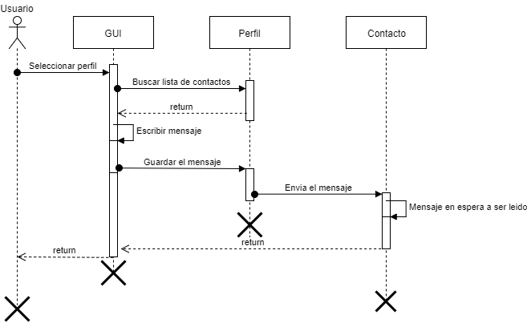

DDS-05: Crear Asociación

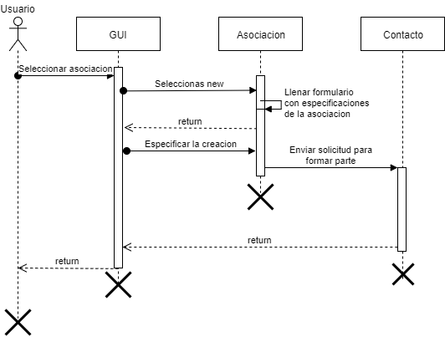

DDS-06: Ingresar Habilidades y conocimientos

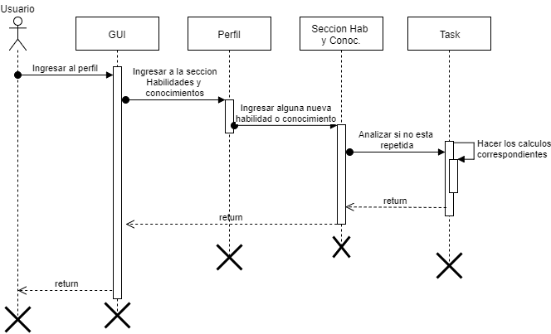

DDS-07: Registrar Datos

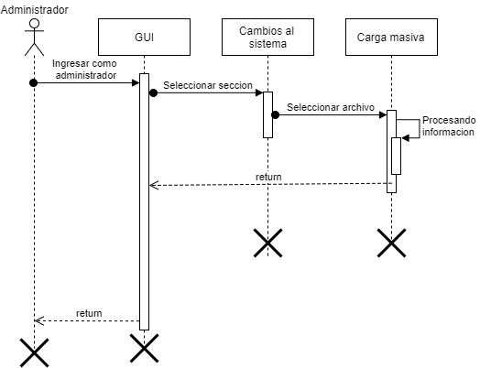

DDS-08: Calificar habilidades y conocimientos

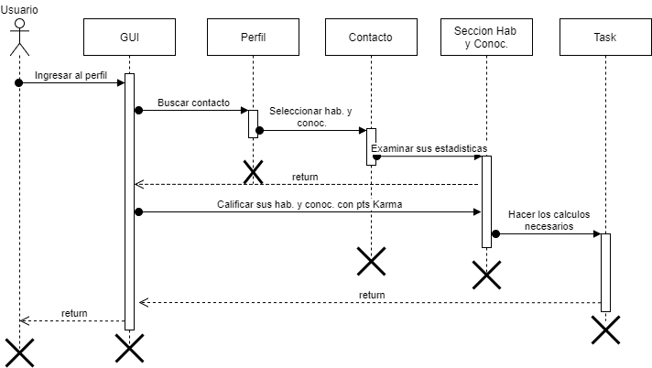

DDS-09: Publicar un proyecto o tarea

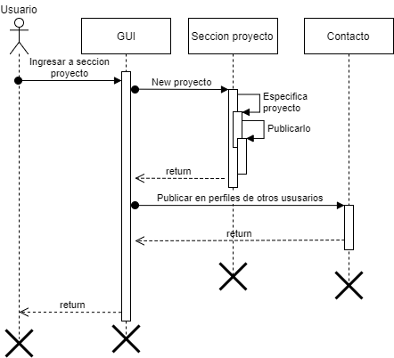

DDS-10: Asignar tareas a un proyecto

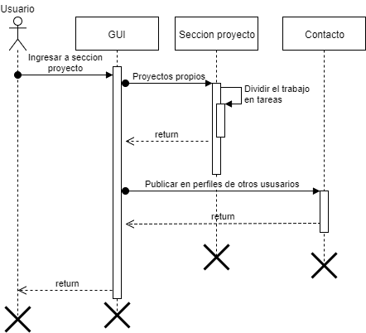

DDS-11: Visualizar denuncias

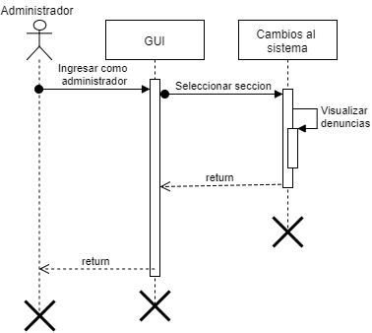

DDS-12: Suspender cuentas

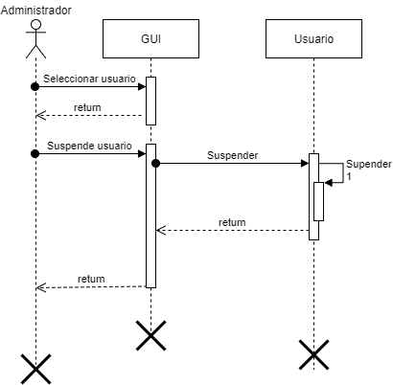

DDS-13: Eliminar cuentas

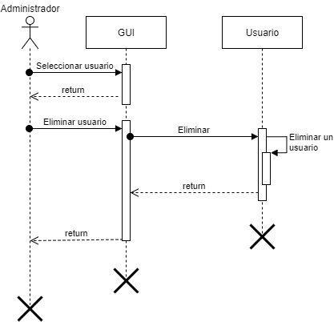

Diagrama de estados

DDE-01: Registrar Usuario

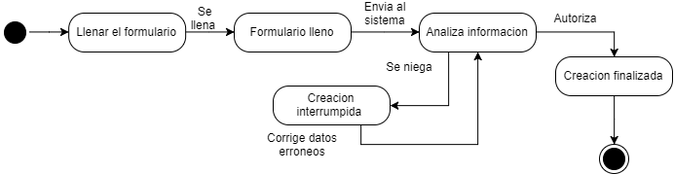

DDE-02: Ingresar cuenta

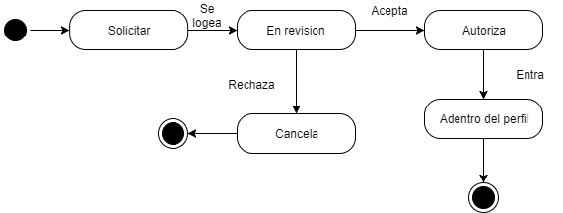

DDE-03: Crear Estados

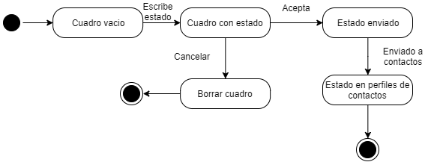

DDE-04: Mensajear con contactos

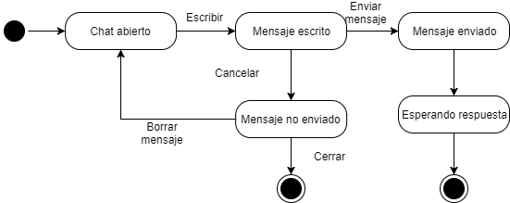

DDE-05: Crear Asociación

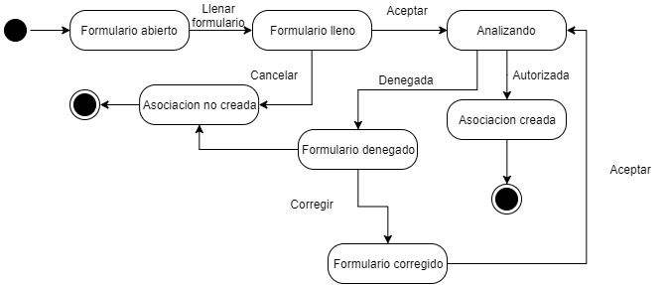

DDE-06: Ingresar Habilidades y conocimientos

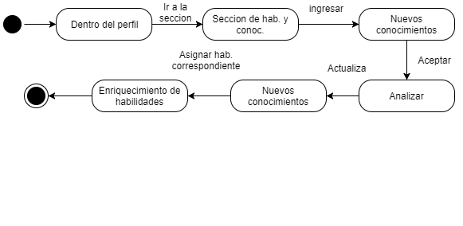

DDE-07: Registrar Datos

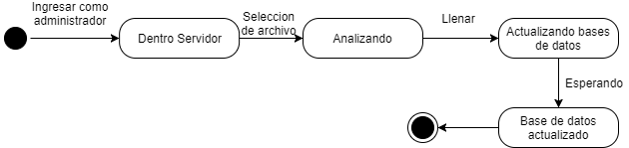

DDE-08: Calificar habilidades y conocimientos

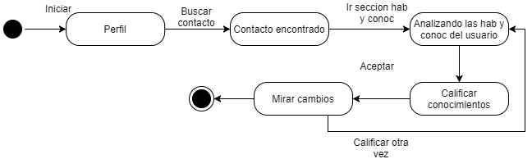

DDE-09: Publicar un proyecto o tarea

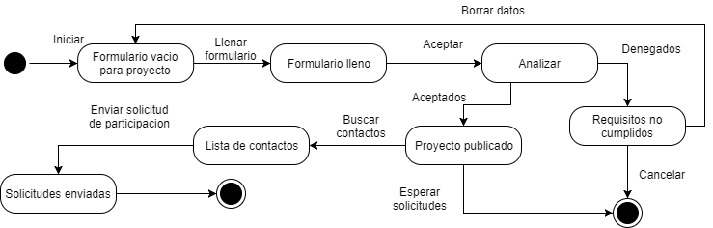

DDE-10: Asignar tareas a un proyecto

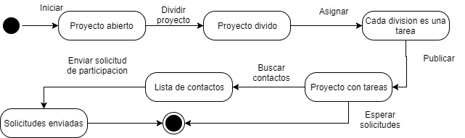

DDE-11: Visualizar denuncias

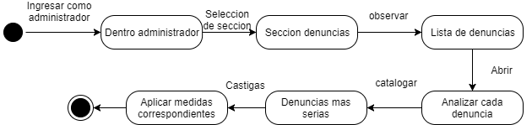

DDE-12: Suspender cuentas

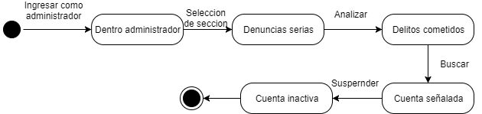

DDE-13: Eliminar cuentas

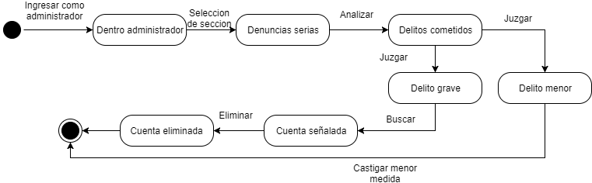

Diagrama de actividades

DDA-01: Registrar Usuario

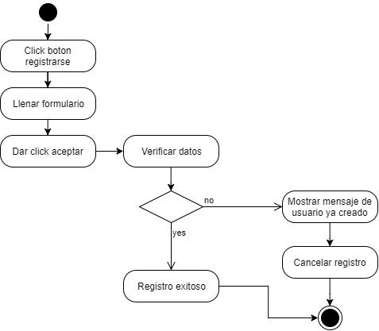

DDA-02: Ingresar cuenta

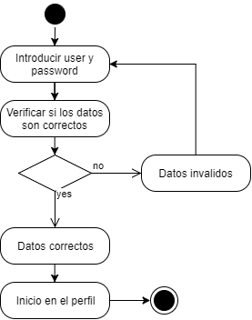

DDA-03: Crear Estados

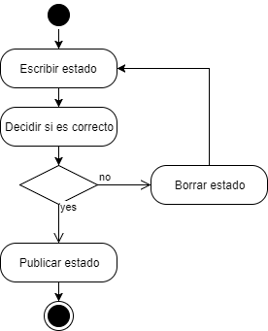

DDA-04: Mensajear con contactos

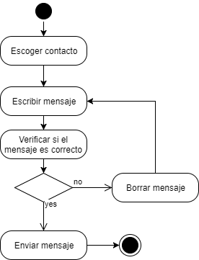

DDA-05: Crear Asociación

DDA-06: Ingresar Habilidades y conocimientos

DDA-07: Registrar Datos

DDA-08: Calificar habilidades y conocimientos

DDA-09: Publicar un proyecto o tarea

DDA-10: Asignar tareas a un proyecto

DDA-11: Visualizar denuncias

DDA-12: Suspender cuentas

DDA-13: Eliminar cuentas

Diagrama de Clases